|  |
| --- |
| BFH |
| PMS |
| Patient Management System |

|  |
| --- |
| Gruppe Black  06.04.2018 |

Inhalt

Scope 2

In Scope 2

Out of Scope 2

Research 3

Interviews 3

Allgemeines 3

Suchtbehandlung 3

Behandlungsmethoden 4

Krankenrapport 4

Datenschutz 5

Online Recherche 5

Alkoholsucht 5

Synthesize 7

Personae 7

Persona Arzt 7

Persona Suchspezialistin 7

Functional User Requirements 8

Storyboards 8

Prototypes 16

Validation 17

# Scope

Dieses Kapitel beschreibt den Umfang des PMS (Patient Management System) Projekts und definiert somit auch welche Punkte nicht zum Projekt gehören.

## In Scope

Eine Applikation um Ärzte mit aktuellen Informationen über suchtkranke Patienten zu versorgen.

Benutzergruppe: Ärzte

Auftragsgeber: Gesundheitsbehörde

Zielmessung: Alle Funktionen und Anforderungen konnten, falls nicht anders festgehalten, implementiert werden und der Auftragsgeber hat das Projekt abgenommen.

## Out of Scope

Die Applikation deckt nicht die nötigen Anforderungen ab um eine komplette Krankenakte zu verwalten.

Benutzergruppen: Patient, Angehörige & Spitex

Krankheiten: Soziale Angststörung, Depression & Zwangsstörung

Diverses: Keine Custom-Applikation für unseren Interview-Partner (Arzt), sondern für die gesamte Region

# Research

In einem zweiten Schritt wurden die zentralen Informationen zusammengefasst, welche bei den Untersuchungen für das PMS (Patient Management System) sowie aus den Interviews mit Fachexperten erarbeitet wurde.

## Interviews

Die Interviews wurden mit folgenden Personen geführt:

* Fachfrau Gesundheit (FaGe), 5 Jahre Berufserfahrung
* Dr. med. allg. Medizin (Hausarzt), 20+ Jahre Berufserfahrung

Nachfolgend sind alle Informationen in ihre entsprechenden Themengebiete zusammengefasst.

### Allgemeines

* Wie werden die Patienten klassifiziert (Sicherheitsstufe, Medikamente etc.)?

Es gibt keine Klassifizierung.

* Braucht es für gefährliche Patienten zusätzliches Sicherheitspersonal?

Markierung bei ansteckenden Krankheiten.

* Wie wird entschieden, in welche Klinik der Patient eingewiesen wird?

Abhängig von Einweisungsgrund und Vorerkrankungen.

* Entscheidung, wie und wann Medikamente eingenommen werden müssen?

Abhängig vom Patienten: Ist er zuverlässig? Besteht eine Demenz? Gibt es andere Gründe für eine kontrollierte Einnahme?

* Wie gravierend ist es, wenn er eine bestimmte Zeit nicht auf das Tool zugreifen kann?

Immer gravierend, ohne Informatik läuft nichts mehr, je länger desto schlimmer.

* Was kann objektiv und was subjektiv beurteilt werden?

Subjektiv sind Angaben des Patienten und objektiv sind Untersuchungsergebnisse.

### Suchtbehandlung

* Wie sieht die Herangehensweise zur Suchtbehandlung aus?

Hängt stark vom Schweregrad ab, zuerst wird die Sucht klassifiziert. Die physische Abhängigkeit ist normalerweise schnell überwunden. Dagegen ist die psychische Abhängigkeit nur schwer therapierbar. Hierzu ist es wichtig den Patienten aus seinem gewohnten Umfeld zu extrahieren. Gleichzeitig muss auch der Patient willensbereit sein und eine entsprechende Alltagsstruktur haben (bspw. Arbeitstätigkeit, geregeltes soziales Umfeld, etc.). Für den Suchtkranken kann eine Art „Gamification“ helfen um von seiner spezifischen Sucht loszukommen. D.h. Drogen werden durch eine andere „Belohnung“ substituiert.

### Behandlungsmethoden

* Wo sind die Grenzen?

Indikation muss klar gegeben sein, es darf für den Patienten keinen Schaden entstehen. Die Behandlung muss ausserdem wirtschaftlich und zweckmässig sein.

* Wer darf entscheiden, welche Behandlungen gemacht werden?

Der Arzt zusammen mit dem Patienten.

* Wann muss stationär behandelt werden, wann nicht?

Wenn ein Patient intensive Betreuung braucht, welche zuhause nicht möglich ist (Pflege, Abklärungen, Operationen, etc.).

* Wie viele Meinungen braucht es um eine Diagnose zu erstellen?

Normalerweise reicht bereits eine Meinung.

* Unterschiede, was darf man alleine entscheiden, wo braucht es eine zweite Meinung?

Zweite Meinung wenn Diagnose nicht sicher ist oder wenn es eine spezialärztliche Untersuchung braucht.

* Was heisst für den Arzt „aktuell“ (täglich, stündlich, etc.)?

Untersuchungsergebnisse sind sofort verfügbar wenn die Untersuchung gemacht wurde.

### Krankenrapport

* Was gehört alles in einen Rapport (einzelne Patienten, mehrere, Gruppen, Diagnoseliste, Problemliste, Allergien, Unverträglichkeiten, Therapieplan, etc.)?  
  + Name und Vorname
  + Geschlecht und Geburtsdatum
  + Wohnadresse
  + Ein- und Austrittsdatum
  + Einweisender Arzt sowie Hausarzt
  + Einweisungsgrund
  + Diagnose
  + Notfallanamnese
  + Weitere Anamnesen
  + Medikamente bei Eintritt
  + Allergien
  + Klinische Befunde
  + Bildgebung
  + Ablauf (Datum, Aktion und Bemerkungen)
  + Pflegebericht und Beobachtungen
  + Unterschriften Pflegepersonal und verantwortlicher Arzt

### Datenschutz

* Dürfen sämtliche Ärzte der Region auf die komplette Akte zugreifen?

Ja, alle medizinischen Angestellten haben die komplette Einsicht in die Akten. Es ist normalerweise möglich Notizen auch nicht allen zugänglich zu machen. Die Anamnese ist allen zugänglich. Der Zugriff innerhalb einer Spitalgruppe (bspw. Insel-Gruppe) ist möglich. Für eigenständige Spitäler und Praxen muss der Zugriff beantragt werden.

* Gib es hinsichtlich des Datenschutzes eine Unterscheidung zwischen Assistenzarzt und Chefarzt?

Bezgl. Einsicht gibt es normalerweise keine konkrete Unterscheidung. Meist schreibt der Assistenzarzt sogar das Protokoll für den Chefarzt.

**Weiterführende Informationen**

<https://www.beobachter.ch/dienstleistungen/patientenakten-welche-rechte-haben-patienten>

<https://www.aerzteblatt.de/archiv/58474/Krankenunterlagen-Wer-darf-Einsicht-nehmen>

## Online Recherche

Nebst den Interviews wurden verschiedene Informationen anhand einer Online Recherche zusammengetragen. Der Fokus lag dabei auf den verschiedenen Suchtkrankheiten.

Allgemeine Informationen zur Sucht sind unter folgender Adresse aufgelistet:

[https://psylex.de/sucht/suchtkrankheiten.html#suechte](https://psylex.de/sucht/suchtkrankheiten.html%23suechte)

### Alkoholsucht

#### Alkoholabhängigkeit nach ICD-10

* Ein starker Wunsch oder eine Art Zwang, Alkohol zu konsumieren (craving)
* Verminderte Kontrollfähigkeit bezüglich des Beginns, der Beendigung und der Menge des Konsums (Kontrollverlust)
* Ein körperliches Entzugssyndrom bei Beendigung oder Reduktion des Konsums
* Nachweis einer Toleranz (um die ursprünglich durch niedrigere Dosen erreichten Wirkungen hervorzurufen, sind zunehmend höhere Dosen erforderlich)
* Fortschreitende Vernachlässigung anderer Interessen zugunsten des Alkoholkonsums, erhöhter Zeitaufwand, um die Substanz zu beschaffen, zu konsumieren oder sich von den Folgen zu erholen
* Anhaltender Substanzkonsum trotz Nachweises eindeutiger schädlicher Folgen, wie z. B. Leberschädigung durch exzessives Trinken, depressive Verstimmungen infolge starken Alkoholkonsums oder eine Verschlechterung der kognitiven Funktionen

Siehe: <https://www.alterundsucht.ch/de/aerztinnen/alkohol/diagnostik/abhaengigkeit-nach-icd-10>

Die „American Academy of Family Physicians“ sagt, dass Warnzeichen problematischen Trinkens beinhalten können:

* Autofahren nach Alkoholkonsum; Strafen für Fahren unter Alkoholeinfluss oder Autounfälle unter Alkoholeinfluss
* Sich ängstlich, deprimiert oder sich beobachtet fühlen
* Beziehungsprobleme haben, die durch Alkohol zustande kommen oder in irgendeiner Weise damit zusammenhängen
* Wenn man Probleme mit dem eigenen Selbstbewusstsein entwickelt und generell wenig Achtsamkeit sich selbst gegenüber hat
* Wenn man Schwierigkeiten hat zu schlafen oder bei der Arbeit Schritt zu halten
* Wenn man bemerkt, dass die Hände zittern
* Auf der Arbeit fehlen wegen Hangover
* Wenn man Blackouts bzw. Gedächtnisverluste hat

Siehe: <https://psylex.de/sucht/alkohol/alkoholismus.html>

#### Spielsucht

Spielsucht ist eine Impulskontrollverlust-Störung und kann, da der Betroffene immer wieder um immer höhere Geldbeträge spielt, Familien in den finanziellen Ruin treiben. Ein Spieler hat auch nach hohen Verlusten den Drang zum Weiterspielen, um den Verlust wieder wettzumachen. Aber auch bei einem Gewinn spielt er weiter, um diesen noch zu erhöhen, solange seine Glückssträhne anhält.

Wenn er kein Geld mehr hat, macht er Schulden, da er der festen Überzeugung ist, irgendwann die Verluste ausgleichen zu können, und kann dadurch auch in die Hände von Kredithaien kommen.

Nach dem DSM IV:

* Spielsüchtige sind stark vom Glücksspiel eingenommen
* Personen mit Spielsucht versuchen den erregten, euphorischen Zustand durch höhere Wetteinsätze oder grössere Risiken herzustellen
* Pathologische Spieler setzen oft ihre Spielgewohnheit fort, obwohl bereits versucht wurde das Verhalten zu kontrollieren, einzuschränken oder zu beenden
* Spielsüchtige merken, wenn sie das Spielen einschränken oder beenden, Unruhe oder Reizbarkeit aufkommen
* Menschen mit Spielsucht versuchen oft vor Problemen oder einer dysphorische Stimmung zu entfliehen
* Menschen mit pathologischem Glücksspiel jagen über einen längeren Zeitraum dem Verlust hinterher
* Familienangehörige, Therapeuten oder andere können von Spielsucht Befallenen über das Ausmass des Spielens belogen werden
* Der Spielsüchtige kann antisoziales Verhalten anwenden, um an Geld zu kommen
* Jemand, der an pathologischem Glücksspiel leidet kann wichtige Beziehungen, seinen Arbeitsplatz oder eine Ausbildungs- oder Aufstiegschance wegen des Spielens gefährdet oder verloren haben
* Der Spielsüchtige kann es lernen seine Beziehungen (Familie, Freunde etc.) auszunutzen, um an Geld für seine Spielsucht zu kommen

Siehe: [https://psylex.de/stoerung/impulskontroll-verlust/spielsucht-pathologisches-gluecksspiel.html#definition](https://psylex.de/stoerung/impulskontroll-verlust/spielsucht-pathologisches-gluecksspiel.html%23definition)

# Synthesize

Basierend auf den Interviews und dem definierten Scope wurden entsprechende Benutzerprofile erstellt und welche von dessen Problemen das PMS löst zusammengetragen.

## Personae

### Persona Arzt

Name: Dr. med. Felix Schweizer  
Alter: 51  
Rolle: Chefarzt  
Fähigkeiten: Innere Medizin, Allgemeinmediziner mit psychologischem Hintergrund  
Ziele: Effizienter Umgang mit mehreren Patienten gleichzeitig  
 Patienten zur weiteren Behandlung vermitteln  
 Austausch mit anderen Ärzten  
 Ausführliche Informationen über einzelne Patienten

Painpoints: Stress bei vielen Patienten  
 Schnelle Entscheide notwendig  
 Wenig Zeit für Patienten  
 Nicht genügend Informationen über Patienten

Als Felix benötige ich detaillierte Informationen über Patienten, sodass ich sie gut betreuen kann. Nach einer kurzen Diagnose möchte ich Patienten zur weiteren Behandlung an Spezialisten weiterleiten können. Ich bin darauf angewiesen zu bestimmten Entscheidungen Zweitmeinungen einzufordern.

### Persona Suchspezialistin

Name: Dr. med. Eva Gonzalez  
Alter: 34  
Rolle: Suchspezialistin  
Fähigkeiten: Suchtmedizinische Grundversorgung  
Ziele: Effizienter Umgang mit mehreren Patienten gleichzeitig  
 Patienten zur weiteren Behandlung vermitteln  
 Austausch mit anderen Ärzten  
 Ausführliche Informationen über einzelne Patienten  
 Passende Medikamente sollen automatisch vorgeschlagen werden

Painpoints: Stress bei vielen Patienten  
 Schnelle Entscheide notwendig  
 Wenig Zeit für Patienten  
 Nicht genügend Informationen über Patienten  
 Sprachbarriere (Icons bevorzugt)

Als Eva benötige ich detaillierte Informationen über Patienten, sodass ich sie gut betreuen kann. Ich bin darauf angewiesen zu bestimmten Entscheidungen Zweitmeinungen einzufordern. Ich möchte basierend auf eingegebenen Werten eine Liste von empfohlenen Medikamenten vorgeschlagen bekommen. Zur leichteren Navigation innerhalb der Software bevorzuge ich Symbole bzw. Icons.

## Functional User Requirements

Basierend auf den Benutzerprofilen und dem Projektrahmen lassen sich „Functional User Requirements „ definieren, die bereits erste Schlüsse auf die schlussendliche Applikation erlauben.

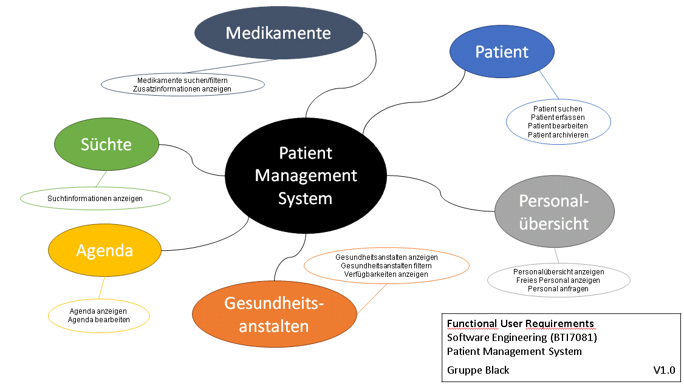

# Storyboards

Aus den vorhergehenden erarbeiteten Grundinformationen wurden pro Teammitglied 2-3 Storyboards erstellt welche mögliche Situationen rund um die Benutzergruppe (Ärzte) darstellen.





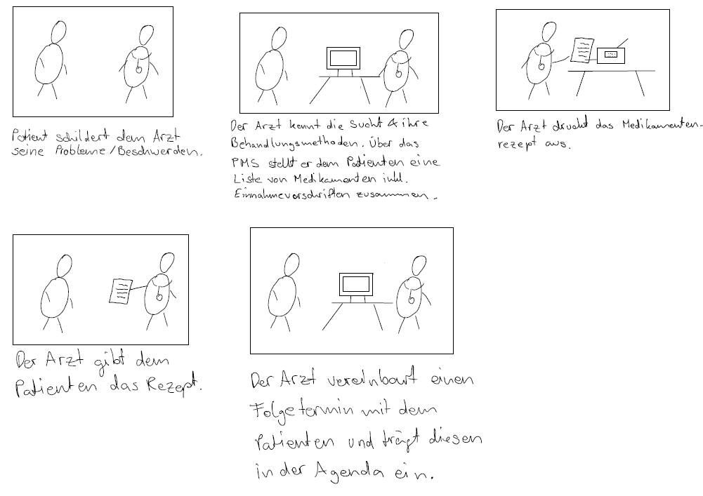

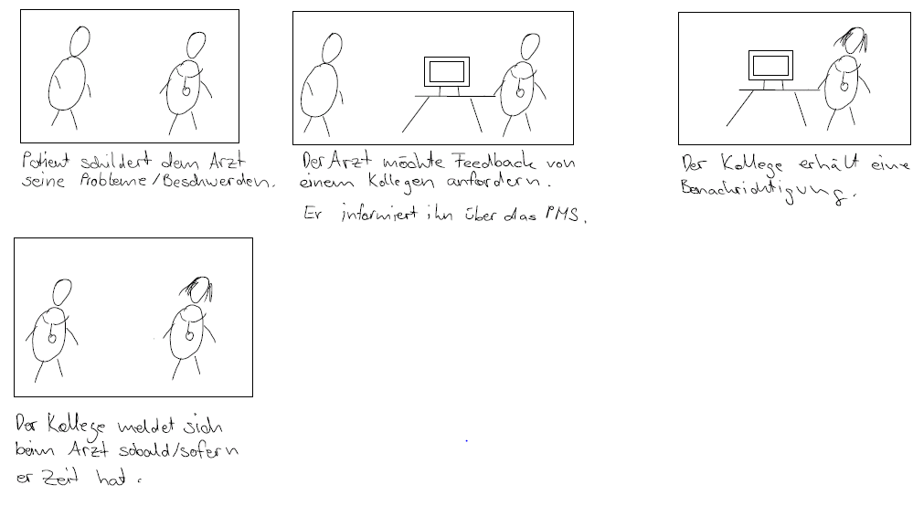

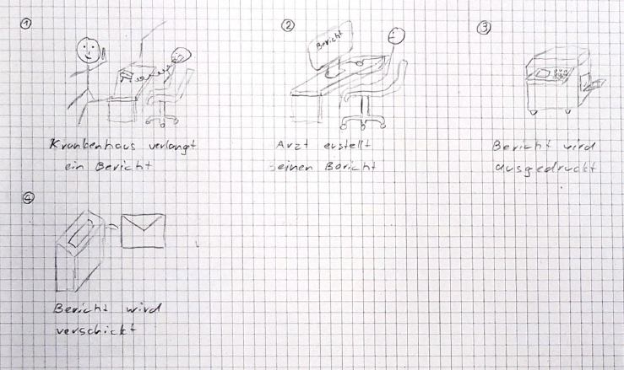

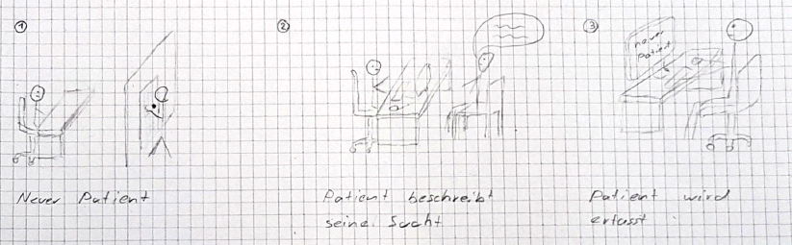

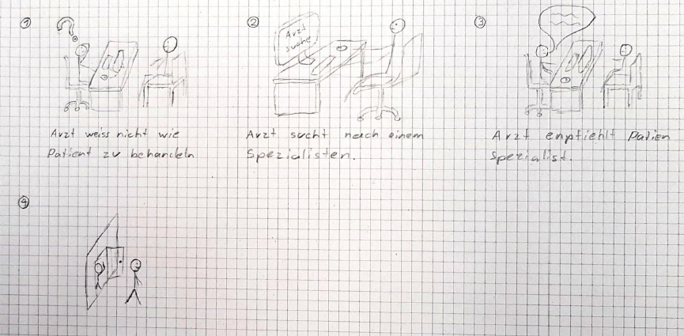

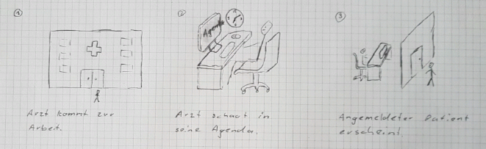

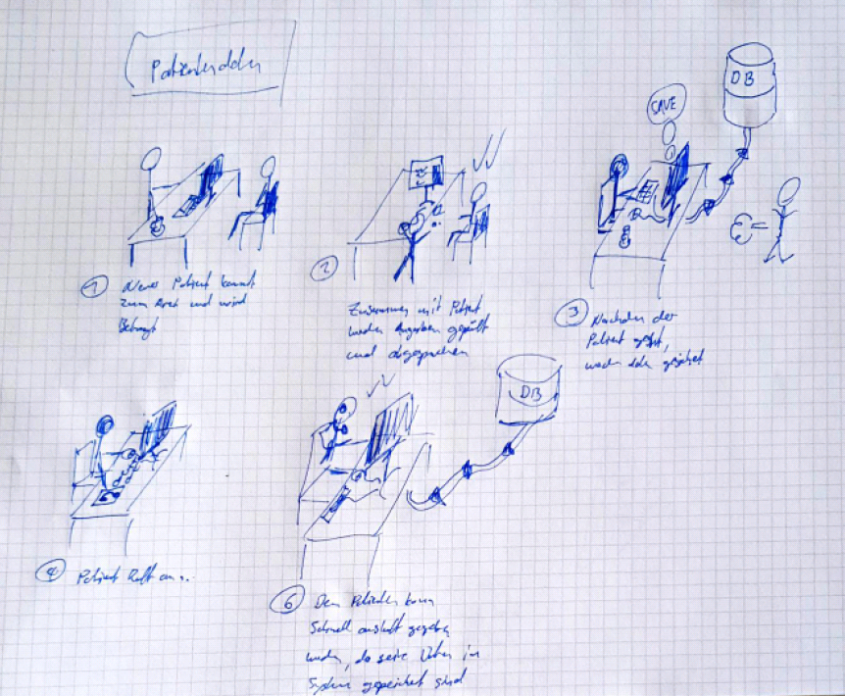

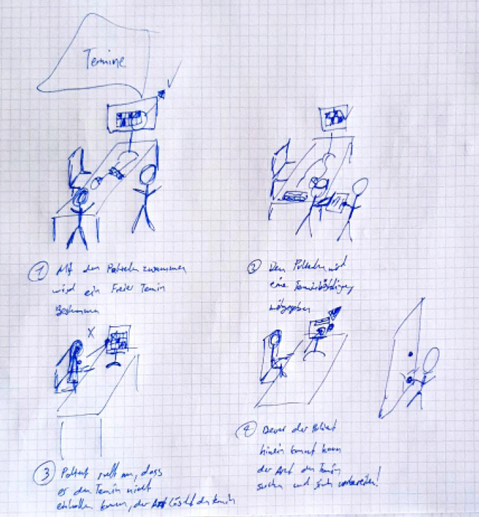

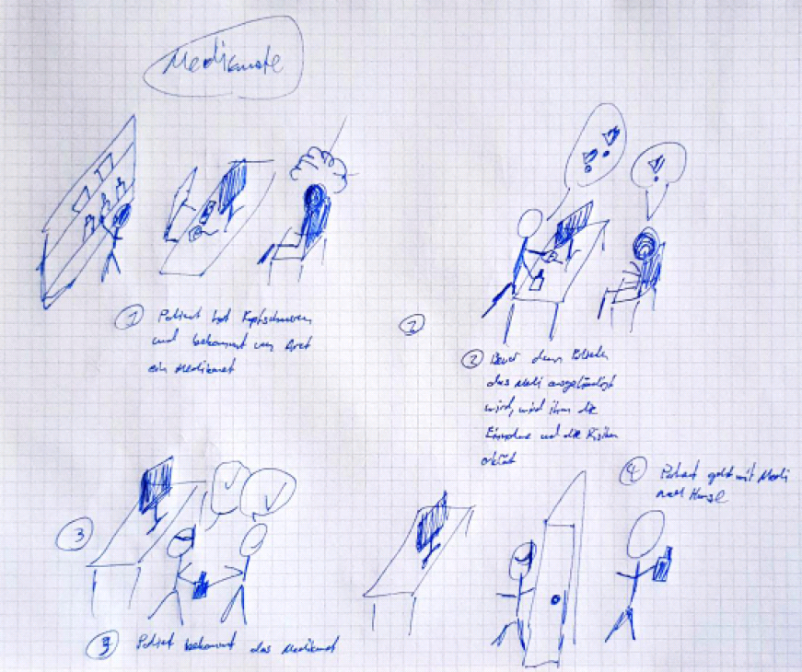

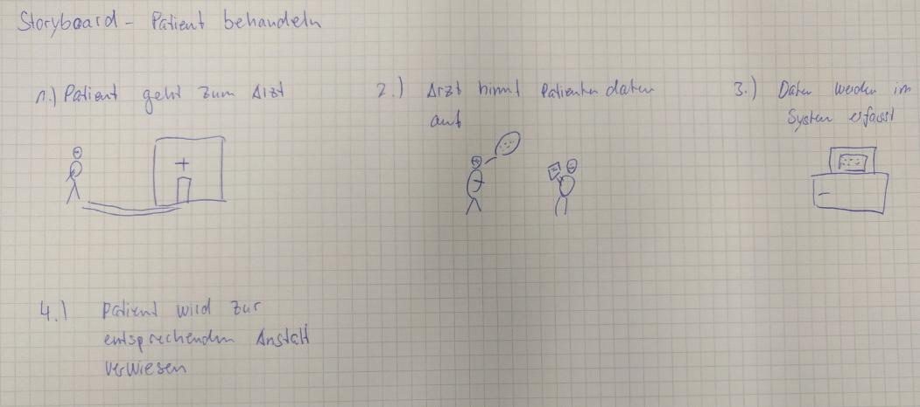

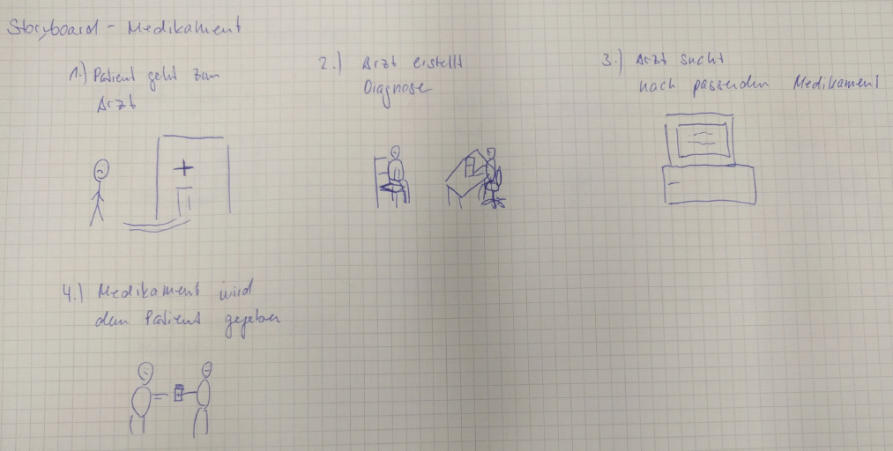

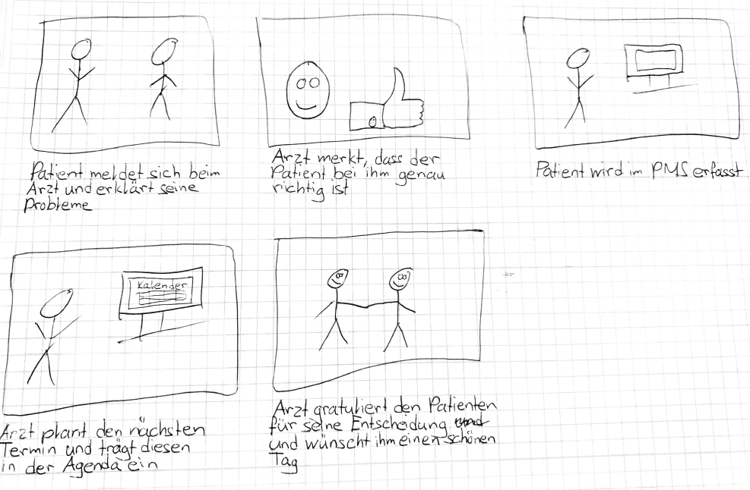

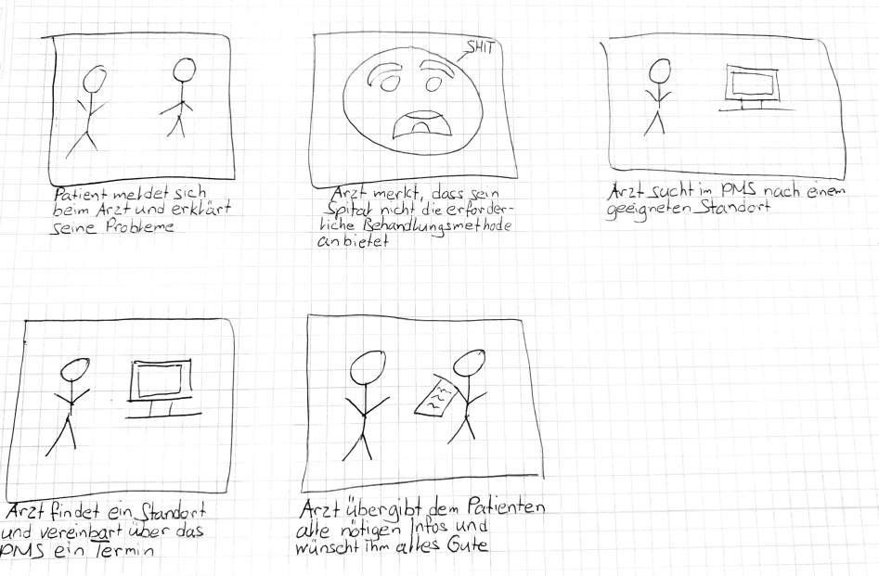

# Prototypes

Basierend auf den Storyboards wurden einige Prototypen ausgearbeitet die so gut wie möglich bereits die Painpoints der Benutzer abdecken.

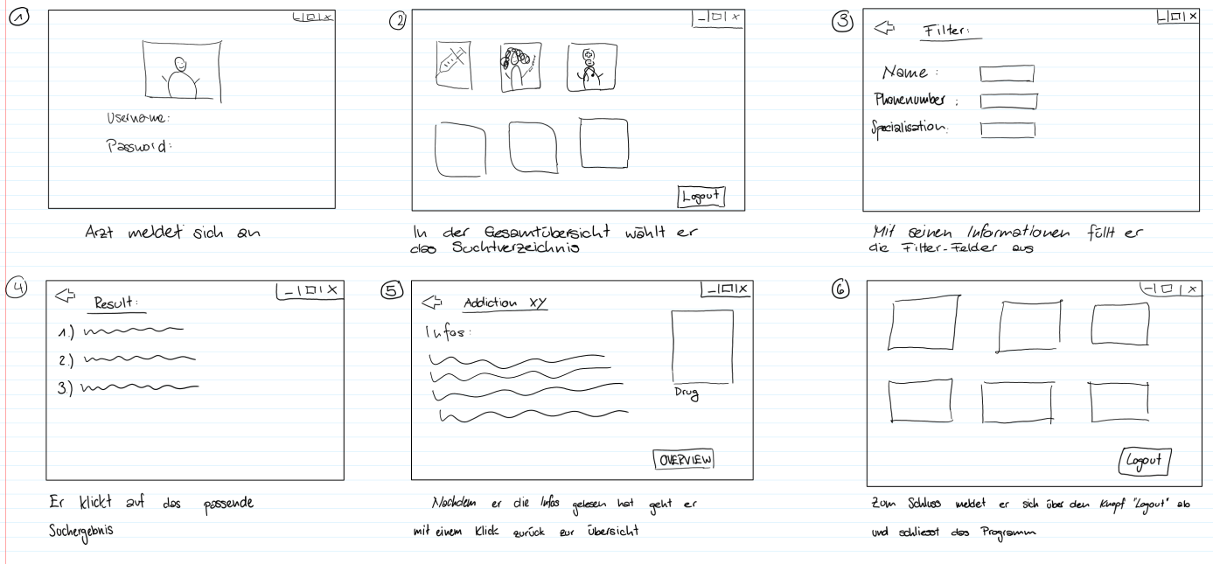

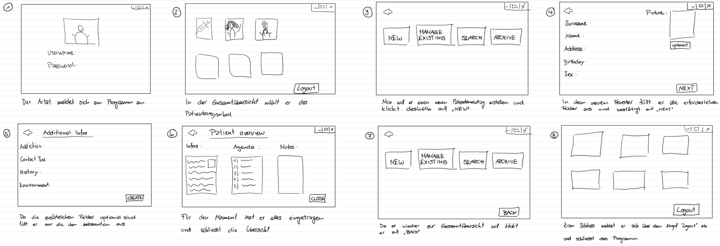

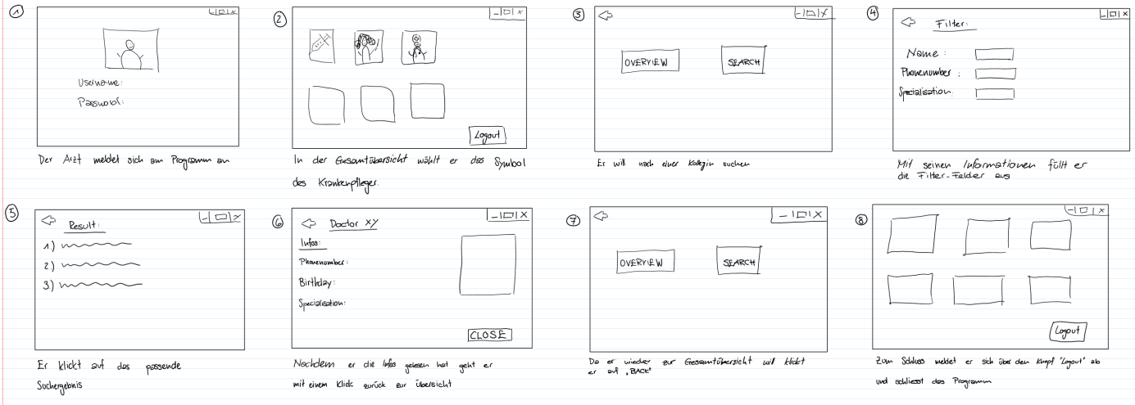

# Validation

Die Prototypes wurden nun einigen Testprobanden gezeigt um den Ablauf zu prüfen. Das Feedback war durchgehend positiv und die Abläufe decken bereits einige Painpoints ab.

Auch die Zielgruppe des PMS (Ärzte) konnte sich mit dem erarbeitetem Konzept und Prototypen identifizieren.